REPUBBLICA ITALIANA |  | Ing. Angelo Farina
 | DIPARTIMENTO  DI INGEGNERIA INDUSTRIALE | PROFESSORE ASSOCIATO  Dottore di Ricerca in Fisica Tecnica  Cod.Fisc. FRNNGL58P25G337F  ------------------------------------------------------------
I-43100 PARMA – Parco Area delle Scienze, 181/A  Tel. 0521 - 905701 Fax. 0521 - 905705  P.IVA: IT 00308780345  C.F.: 00308780345 |  | Abitazione: Viale Duca Alessandro n° 8 - 43100 PARMA  Tel. 0521 207718 – Fax. 0521 389552  HTTP://pcfarina.eng.unipr.it  E-MAIL: farina@pcfarina.eng.unipr.it

Analisi della Rumorosità Ambientale
lungo un tratto della Tangenziale Nord di Parma
Dimensionamento di Massima delle Opere di Risanamento Acustico

Premessa
Vengono nel seguito riportati i risultati di una serie di rilevamenti fonometrici effettuati nella zona di Ca’ della Trinità – Strada Naviglio Alto, che hanno evidenziato significativi superamenti dei limiti di rumorosità ambientale vigenti (il Comune di Parma ha adottato la Zonizzazione Acustica nel Marzo 1998), corrispondenti ad una classe IV (limite diurno di 65 dBA, limite notturno di 55 dBA).
Alla base di questa campagna di misurazione, si sono prese alcune decisione sulla metodologia da assumere, in particolar modo sulle tipologie di campionamento, così riassumibili:

- Campionamento spaziale

Si è adottata una tecnica di campionamento abitualmente impiegata nelle indagini condotte sul rumore da traffico urbano, ovvero quella orientata verso la sorgente, secondo la quale i siti di rilevamento sono scelti prevalentemente in prossimità dell’infrastruttura stradale. Data, però, la presenza di edifici residenziali nella fascia di competenza dell’infrastruttura stessa, la tecnica di campionamento coincide di fatto con quella orientata al ricettore, quindi l’interesse principale è stato il livello di esposizione sonora di specifici ricettori, oltre che naturalmente, la distribuzione spaziale dei livelli sonori.

- Campionamento temporale

Il campionamento temporale è una tecnica di rilevamento che permette di ridurre le risorse e i tempi impiegati nelle misurazioni, permettendo così di aumentare i punti di misura, in altre parole di migliorare la risoluzione dell’indagine spaziale.
Con riferimento alle definizioni proposte nel Decreto del Ministero dell’Ambiente 16/03/1998, si sono adottati i seguenti intervalli di tempo:

- Tempo a lungo termine T_{L}: valutando la variabilità e i fattori che influenzano il rumore stradale, si è scelto come T_{L} l’intera giornata (24 ore) escludendo i giorni festivi e i giorni di circolazione a targhe alterne qualora le infrastrutture studiate risentissero di tale provvedimento.

- Tempo di riferimento T_{F}: come suggerito dal decreto citato, si è divisa la giornata in periodo diurno (dalle ore 6.00 alle 22.00) e notturno (dalle ore 22.00 alle 6.00)

- Tempo di osservazione T_{O}: nelle misure spot, per motivi di accessibilità negli edifici, il tempo di osservazione è sempre stato compreso nel periodo diurno, mentre per la misura fissa il tempo di osservazione e di misura (punto successivo) coincidono col T_{L}.

- Tempo di misura T_{M}: i tempi delle singole misure spot sono stati mediamente di 10 minuti, tale valore è stato scelto in funzione di precedenti esperienze che evidenziano una precisione di ± 1dB (con una confidenza del 95%) rispetto al L_{Aeq} orario misurato nei casi in cui il traffico sia di almeno 400 veicoli/ora, valore quest’ultimo ampiamente superato in tutte le infrastrutture studiate.

Quella che in sostanza si è seguita è una tecnica di “microcampionamento” dove però non si ripetuta due volte la misura nello stesso punto a distanza di un intervallo di tempo, bensì si sono fatte due misure (spot e fissa) nello stesso intervallo di tempo in due punti distanti, generalmente, alcuna decine di metri.
Questo procedimento, assumendo che la sorgente di rumore (ad esempio il transito di un autotreno) sia la stessa per entrambi i punti, permetterà una rappresentazione del livello acustico (diurno e notturno) dell’intera area studiata in funzione dei livelli misurarti dalla postazione fissa.
Si osserva, infine, che la sorgente di rumore per i due punti di misura (spot e fissa) oltre ad essere la stessa, è anche contemporanea: lo si può comprendere confrontando il tempo impiegato da un automezzo in corsa per coprire la distanza fra i due punti di misura (pochi secondi) ed il tempo T_{M} (dieci minuti) sul quale si calcola il L_{eq}.
^{Misura N°} 3.1 | ^{Data} 26/03/2003  27/03/2003 | ^{Giorno della settimana} Mercoledì  Giovedì | ^{Classe acustica} 4ª (65 dB - 55dB)
^{Zona di misura} Strada Cà della Trinità
(Tangenziale Nord, zona canale Naviglio)

Descrizione monitoraggio in continua (24h)

La zona oggetto di misura è un complesso residenziale ricavato dalla ristrutturazione di una antico insediamento rurale classificato dal Comune come “edificio rurale di valore architettonico ambientale”, il monitoraggio in continua è stato effettuato nell’unità immobiliare più esposta, posta al primo piano e fruttando una porta finestra, come evidenziato di seguito.

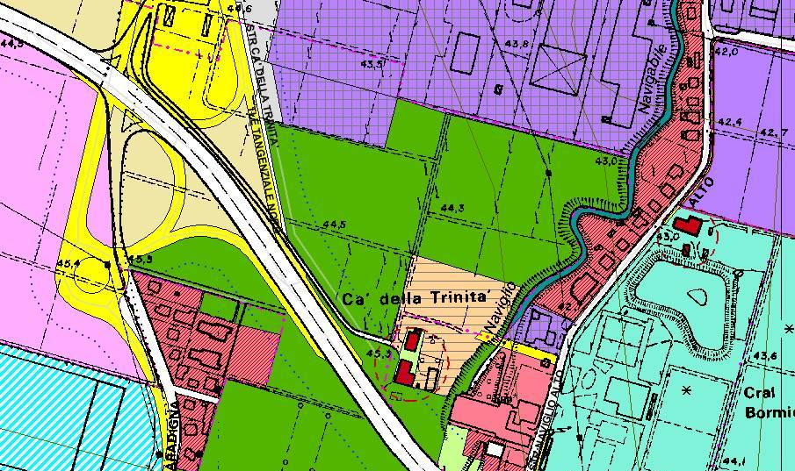
Costruzione
albergo
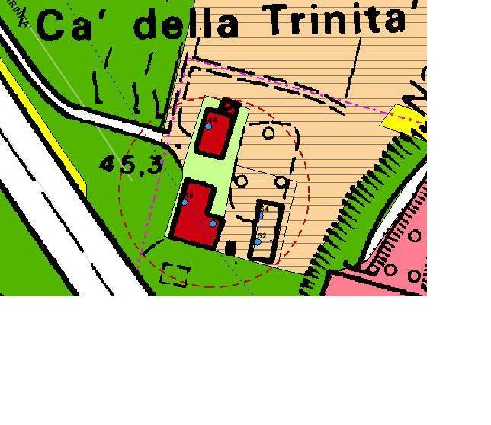
Costruzione albergo
Cartina 2 - Cà della Trinità 1:1000.(La freccia rossa indica la posizione di misura fissa)

Cartina 1 - Str. Cà della Trinità 1:2000

Note:
- Nel calcolo dell’indice di priorità, va considerata anche la densità demografica futura, infatti è in realizzazione un albergo dietro Cà della Trinità, solo parzialmente schermato da quest’ultima (tratteggio blu nella cartina 3)

- Nello studio dell’impatto acustico dato da questo tratto di tangenziale, va considerata anche la presenza di alcuni condomini sul lato opposto rispetto a Cà della Trinità, che pur essendo a distanza maggiore dalla tangenziale risentono sicuramente del rumore prodotto da essa, e nel caso di una barriera per la protezione di Cà della Trinità, risentirebbero anche della riflessione data dalla barriera stessa.
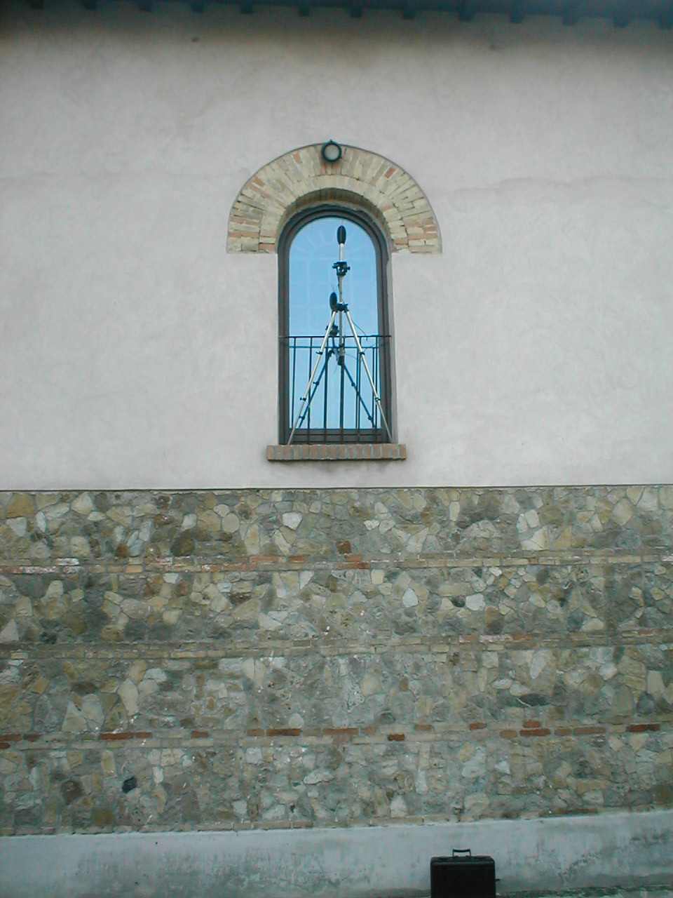
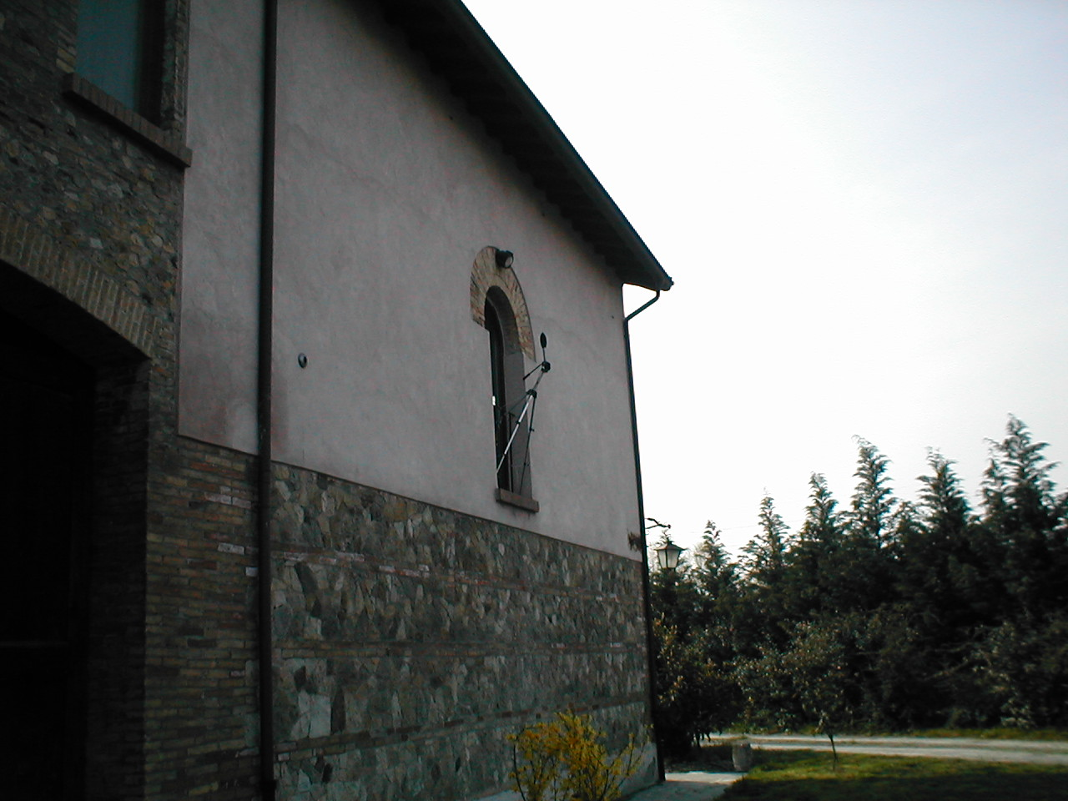
Foto 1, 2 – Posizionamento del B&K 2260

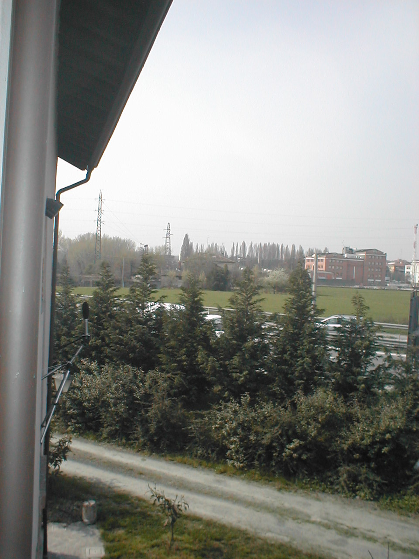
Mentre queste altre foto mostrano la vicinanza della tangenziale.
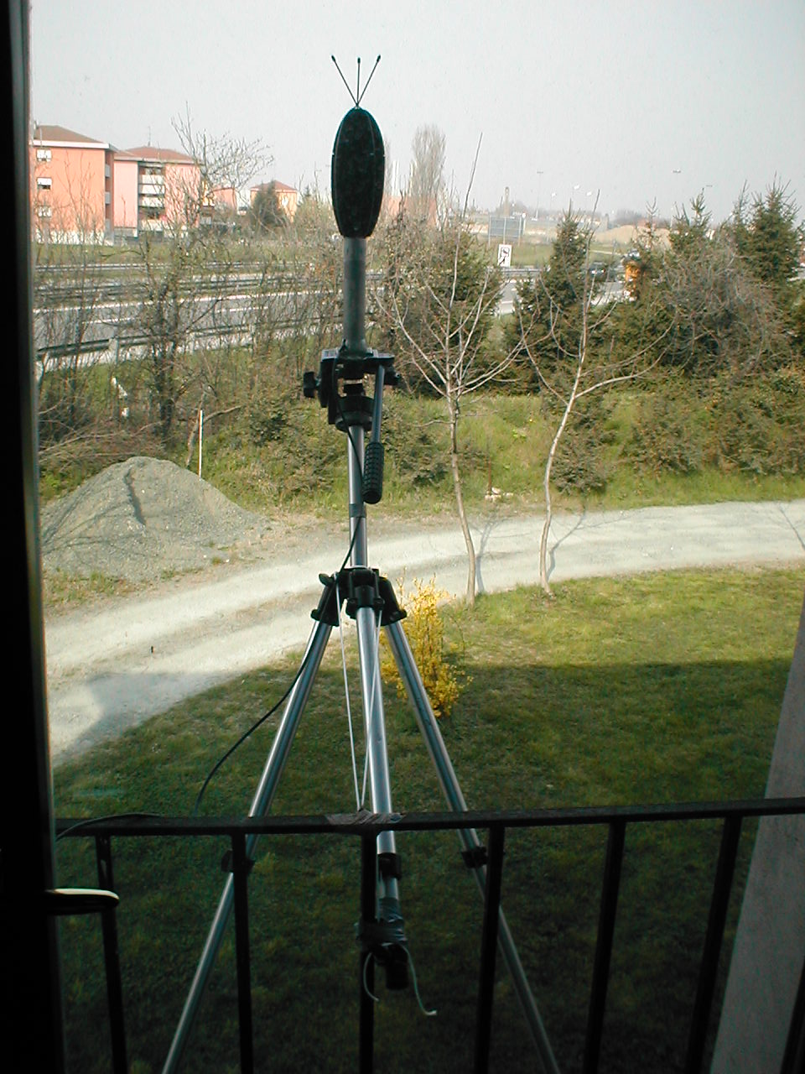
Foto 3 Foto 4

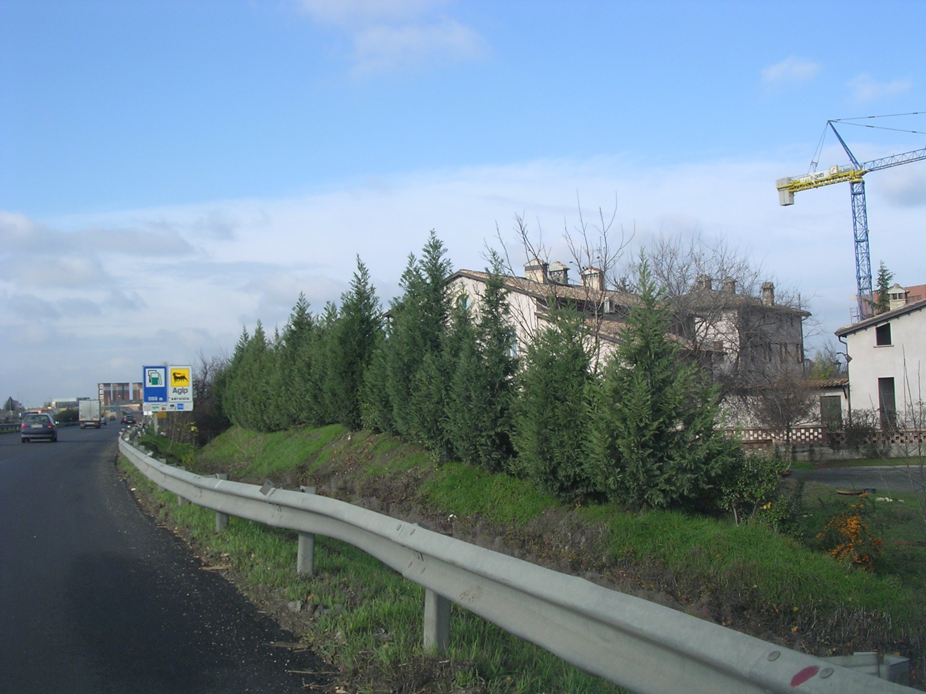

Foto 5
I dati rilevati sono:

Name | Start  Time | Elapsed  time | LAFMax  (dB) | LAFMin  (dB) | Laeq  (dB) | Differenza col valore limite della classe 4 (dB)
Totale | 26/03/2003 09.10.00 | 24.00.00 | 104.5 | 34.1 | 77.0
Diurno |  | 16:00:00 | 94.6 | 51.3 | 74.2 | + 9.2
Notturno |  | 8:00:00 | 88.1 | 43.3 | 67.7 | + 12.7

Descrizione misure spot

Data la limitata estensione della zona interessata alla misura, si sono effettuate solo due rilievi spot, nelle posizioni indicate nella cartina.
2

F

1

Cartina 3 – Cà della Trinità 1:500
Misura N° | Altezza misura (m) | Ora inizio | Durata | L_{Aeq}  (dB) | L_{Aeq} di F  (dB) | Note
1₍₁₈₎ | 1.90 | 9.18.30 | 0:13.00 | 65.9 | 75.2 | A raso, a 1 m dallo spigolo della casa, sud un marciapiede alto 0.40m, la strada è a circa +2.00 m
2₍₁₉₎ | 4.50 | 9.35.09 | 0:10.00 | 65.5 | 74.8 | A raso, a 4.00 m dalla facciata (muretto di recinzione), la strada è a +1.40 m

Descrizione ulteriore misura spot

A corredo della misurazione fissa si è effettuata anche una misura spot, presso il nuovo albergo (in fase di costruzione) a fianco di Cà della Trinità (misura n°3 e foto 6)

Misura N° | Altezza misura (m) | Ora inizio | Durata | L_{Aeq}  (dB) | L_{Aeq} di F  (dB) | Note
3 | 8.00 | 19.06.00 | 0.16.00 | 59.6 | 70.5 | Misura effettuata al 2° piano dell’albergo in costruzione (il progetto prevede 72 camere), il complesso di Cà della Trinità riduce in parte l’esposizione alla tangenziale.
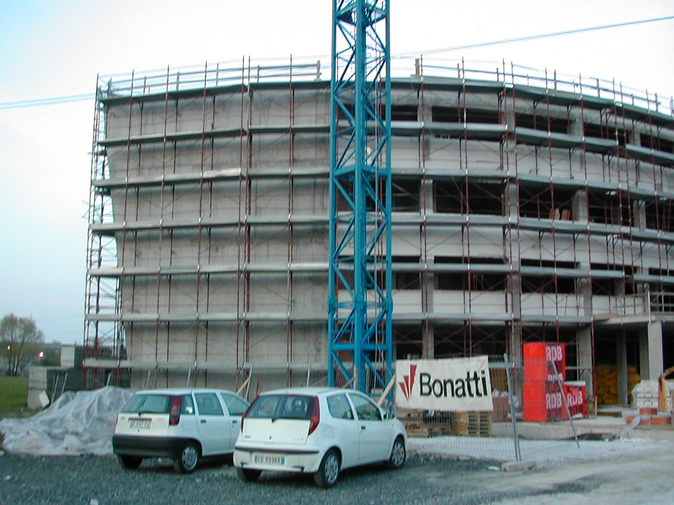
Foto 6 - Misura spot n°3
3

^{Misura N°} 3.3 | ^{Data} 17/11/2003  18/11/2003 | ^{Giorno della settimana} Lunedì  Martedì | ^{Classe acustica} 4ª (65 dB - 55dB)
^{Zona di misura} Via Naviglio Alto n. 46 (sig. Monica)
(Tangenziale Nord, zona Cà della Trinità)

Descrizione monitoraggio in continua (24 h)

Il punto (F) di rilevazione fissa è stato scelto all’ultimo piano dell’edificio più esposto, come indicato nella cartina 4 e nelle foto seguenti. La misurazione estesa alle 24 ore è stata effettuata quindi ad un’altezza di circa 5 m sopra la sede stradale.

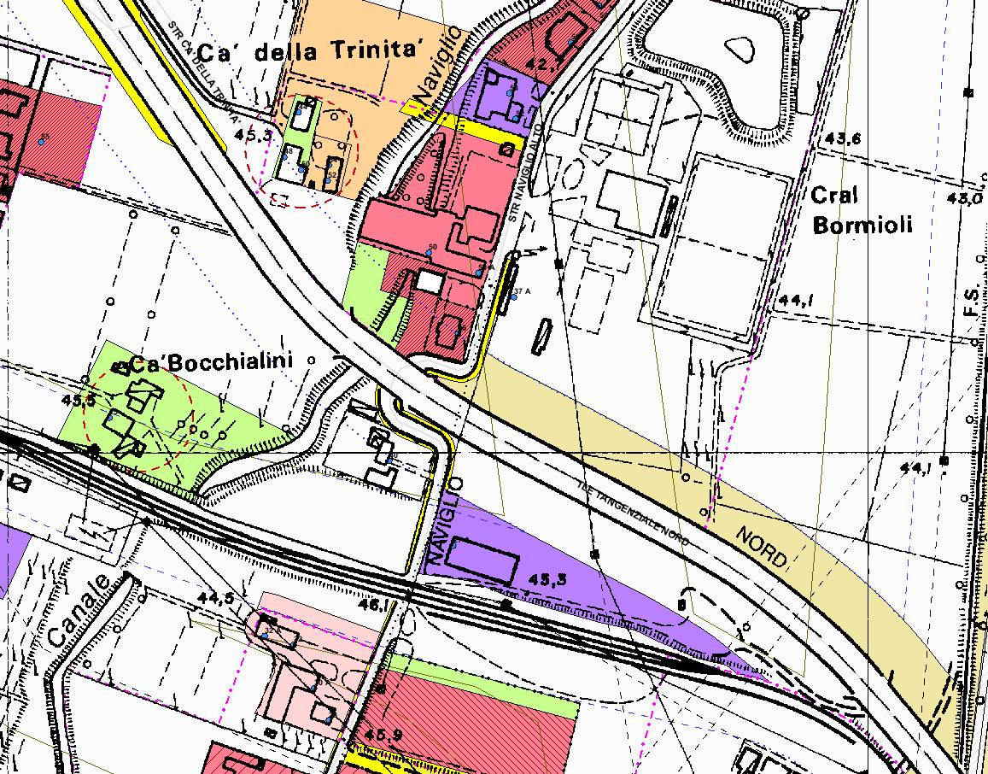
F
Costruzione albergo

Cartina 4 - Via Naviglio Alto 46 1:2000

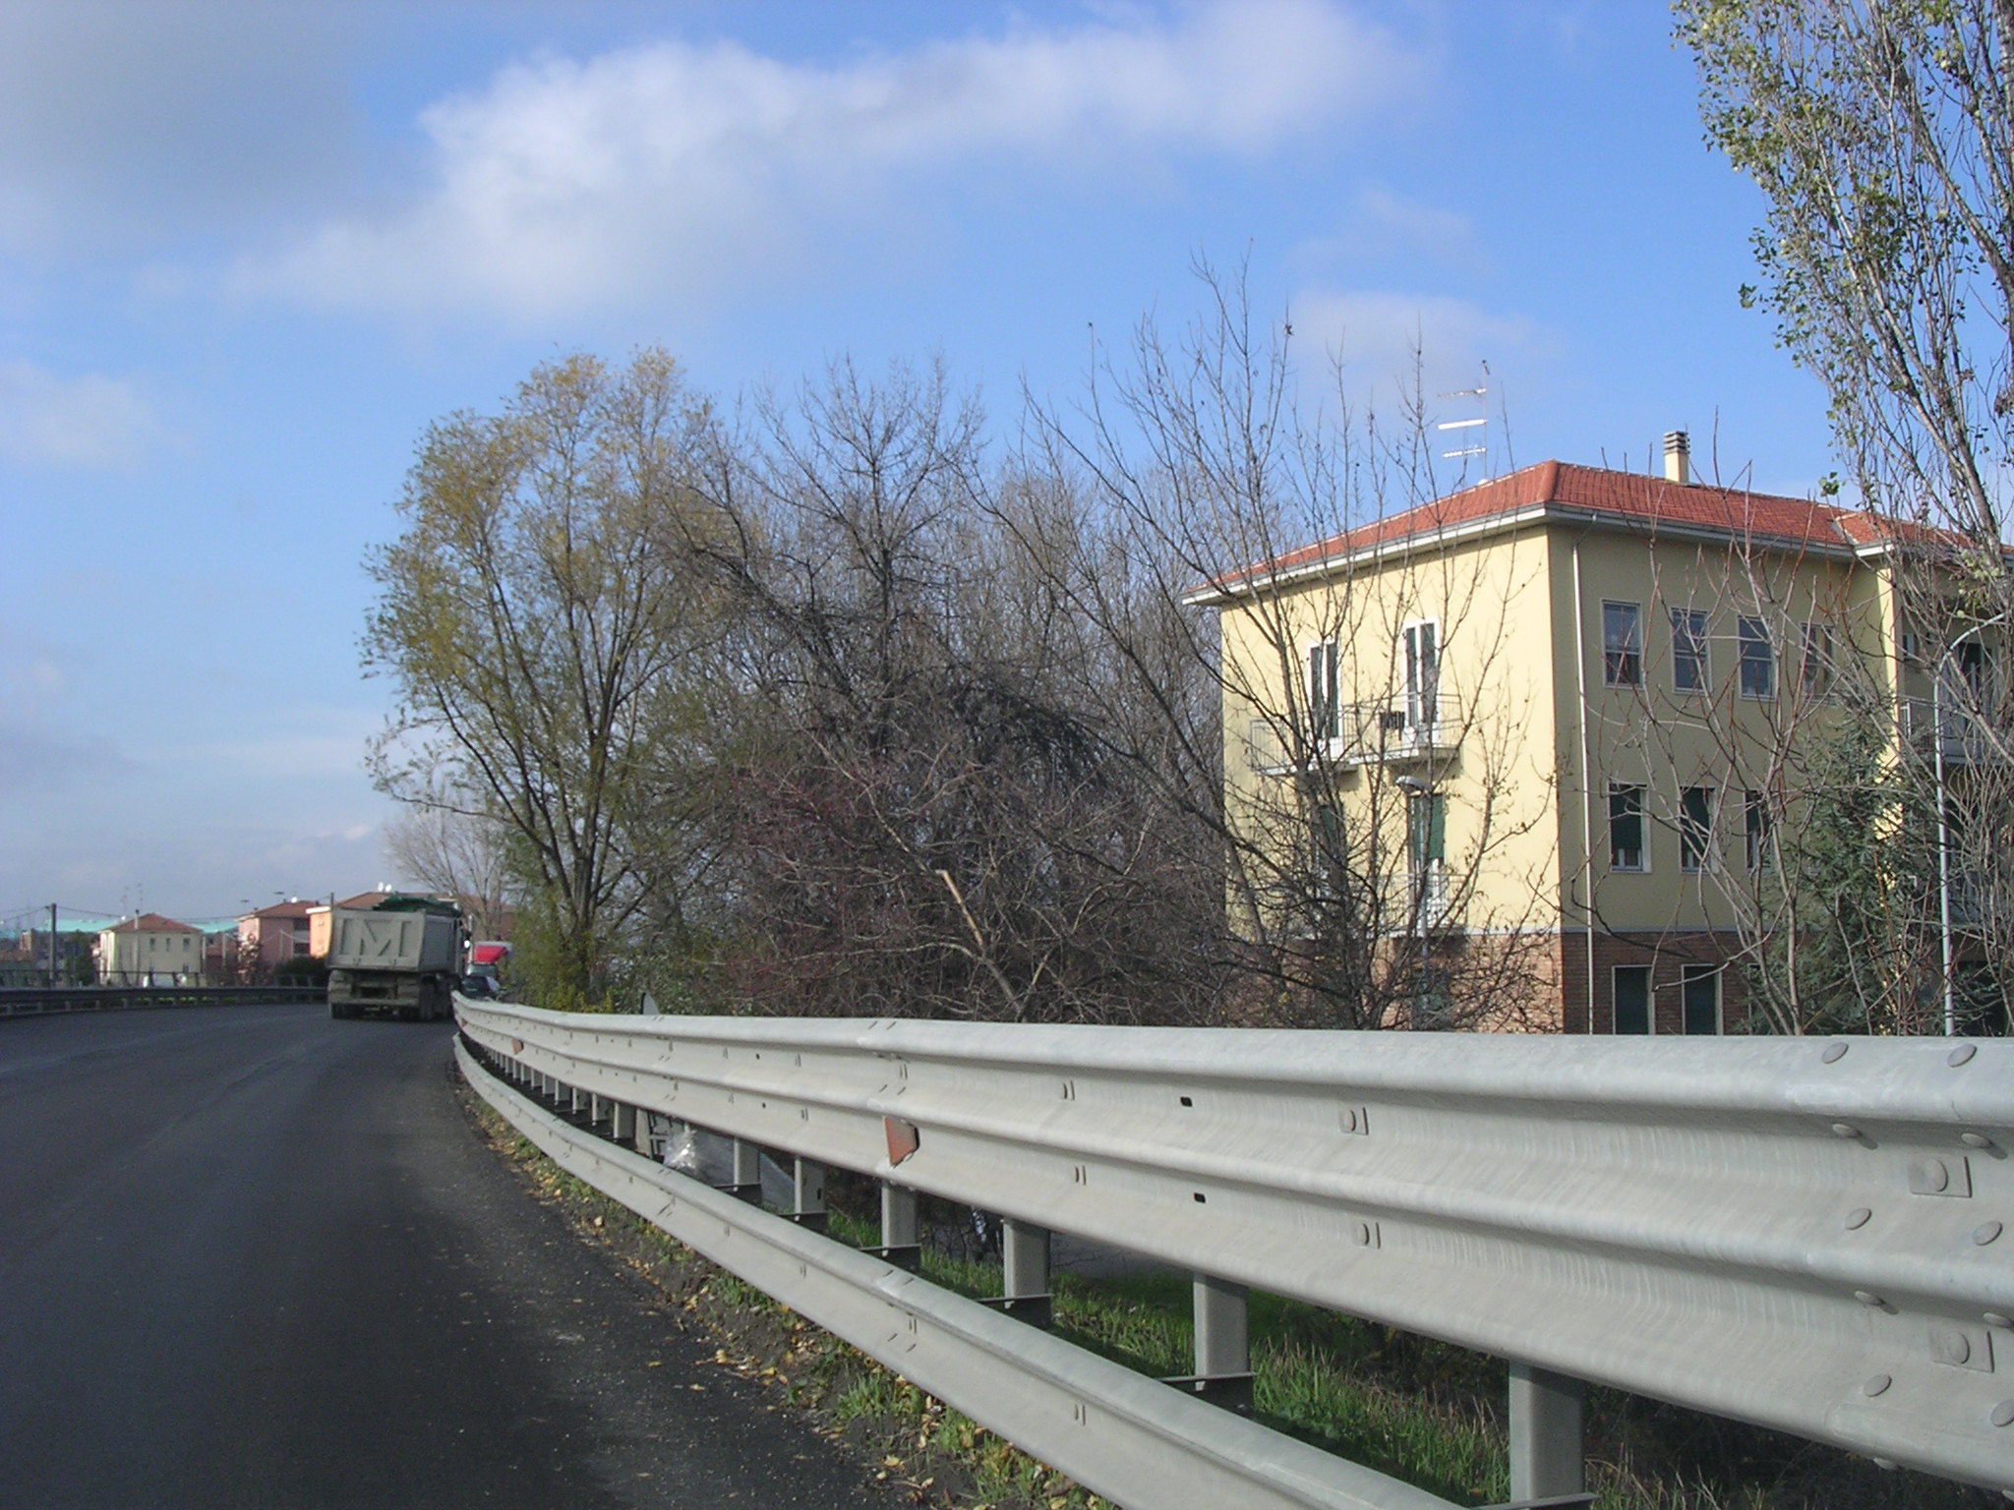

Foto 7 - La freccia indica la posizione di F.

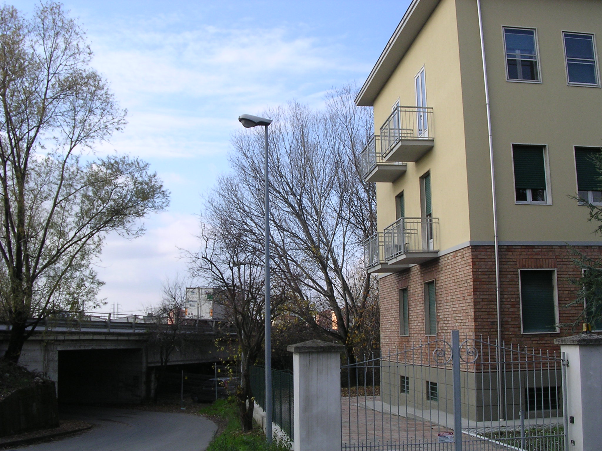

Foto 8 – La tangenziale dista circa 20 metri.

I risultati ottenuti sono:

Name | Start  Time | Elapsed  time | LAFMax  (dB) | LAFMin  (dB) | Laeq  (dB) | Differenza col valore limite della classe 4 (dB)
totale | 17/11/2003 21:00:00 | 23.44.00 | 87.1 | 41.0 | 70.2
Diurno |  | 15:44:00 | 87.1 | 45.4 | 71.6 | + 6.6
Notturno |  | 8:00:00 | 85.6 | 41.0 | 64.6 | + 9.6

Proposte preliminari di intervento

In questo capitolo vengono proposti interventi di mitigazione antirumore idonei a riportare la rumorosità rilevata entro i limiti vigenti.
Per ogni intervento proposto, si calcola un costo indicativo sulla base dei valori indicati nell’allegato 3 del decreto ministeriale 29 novembre 2000.
Le opere di risanamento indicate di seguito, così come i relativi costi, sono da considerarsi “di massima”, utili per una corretta programmazione dei piani di bonifica.
In base al decreto citato, spetta all’ente gestore della Tangenziale Nord (cioè all’ANAS) la progettazione definitiva degli interventi e l’onere della realizzazione degli stessi. Va inoltre precisato che tutti gli edifici da proteggere preesistevano da lungo tempo alla realizzazione della Tangenziale Nord.

Data l’entità del livello sonoro rilevato e la conformazione del sito, l’intervento proposto è la realizzazione di una barriera acustica artificiale in fregio alla tangenziale. La realizzazione di tale struttura è prevista per entrambi i lati, in modo non speculare, ma in funzione della localizzazione degli edifici maggiormente esposti per ogni lato, come indicato nella figura di seguito.

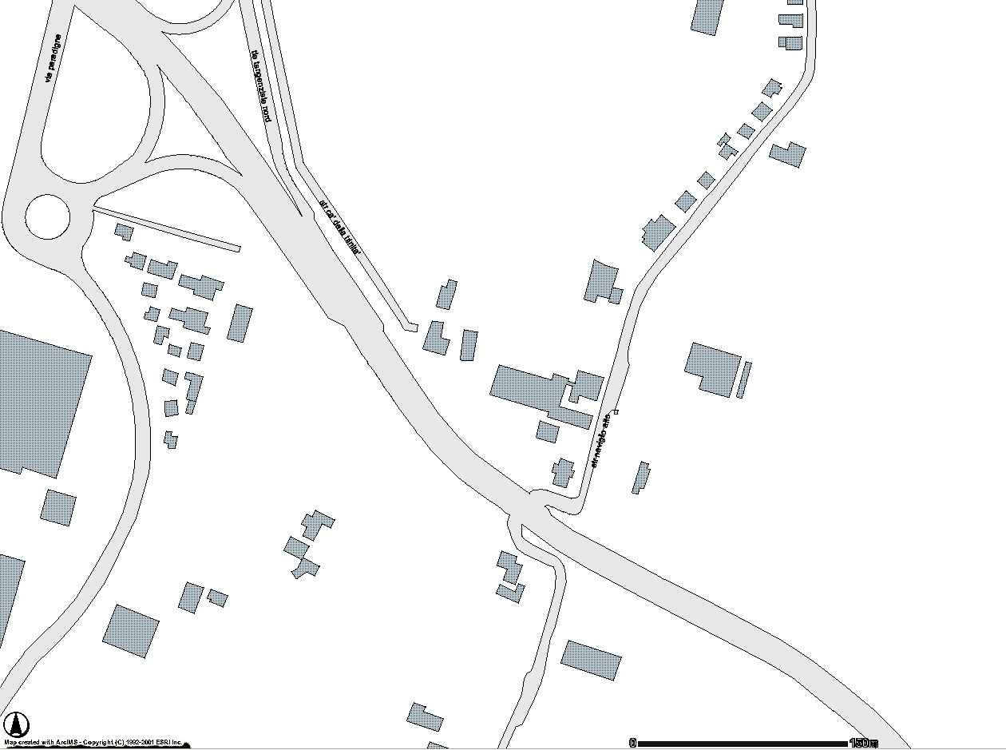

Barriera 1

L = 300 m

Barriera 2

L = 150 m

Terrapieno previsto
dal Comune di
Parma

Dovendo ottenere un abbattimento di oltre 12 dB (corrispondente alla differenza fra il L_{Aeq night} e il valore massimo stabilito dalla zonizzazione) si prevede l’impiego di barriere artificiali in materiale da definire (legno, metallo, CLS, plexiglass, vetro): per il calcolo dell’altezza, si fa riferimento allo schema illustrato nella pagina seguente.


Asse corsia più distante dalla barriera
Barriera
antirumore
Zona A
Zona B

Lo schema illustra la zona A e B introdotte dal citato decreto, allegato1.

L’edificio maggiormente esposto del lato sud è alto circa 10 m e distante circa 30 m dalla tangenziale, per cui la barriera deve essere alta non meno di 2.6 m per comprendere in zona B l’edificio. Il decreto riconosce alla struttura scelta un’efficacia di di 15 dB in zona A e di 7 dB in zona B. Si propone quindi una barriera alta 3m.

Per quanto riguarda il lato Nord (oggetto dei rilievi di 24 ore), la distanza dalla sede stradale è di circa 18 m, e l’altezza della casa più prossima è di 8 m rispetto al piano stradale, pertanto l’altezza minima di progetto deve essere di 3,7 m per far ricadere la casa in zona B, ma dato l’elevato livello sonoro riscontrato (12 dB superiore ai valori limite) è bene che la barriera sia di almeno 4 m per fare in modo che l’intera costruzione ricada in zona A (con abbattimento attorno ai 14 dB).
In sede di progettazione definitiva si deve comunque operare una simulazione di dettaglio, onde dimensionare correttamente lo sviluppo altimetrico della schermatura.

I costi indicativi per le opere indicate sono:

- barriera 1: 300 m x 4 m x 200 €/m² = 240˙000 €
- barriera 2: 150 m x 3 m x 200 €/m² = 90˙000 €
Il Comune di Parma prevede inoltre di realizzare il terrapieno indicato nella figura della pagina precedente, a protezione degli edifici residenziali situati lungo via Paradigna.

Parma 24 Novembre 2003

Il Tecnico Competente in Acustica Ambientale
Iscritto all’Elenco della Regione Emilia Romagna
Prof. Ing. Angelo Farina



